第一阶段IASC-ASCE结构健康监测基准问题
摘要：结构健康监测-SHM！在土木工程中有着广泛的应用前景。结构健康监测，通过长期观察结构变化和即刻灾后损伤，有可能使结构更安全。

然而，文献中的许多SHM研究对不同的结构采用不同的监测方法，使得这些方法难以并行比较。本文详细介绍了在国际会计准则委员会-美国土木工程师学会结构健康监测工作组主持下组织的基准结构健康监测问题的第一阶段。

描述了用于该基准问题的尺度模型结构。

然后，基于结构的两个分析模型一个是12自由度（DOF）剪力楼房模型，
另一个是120自由度模型，均以有限元为基础给出。

列出要识别的损坏模式以及传感器的类型和数量、传感器噪声的大小等。
阐述了用Matlab程序生成各种情况下的响应数据。

引言：结构健康监测系统通过确定结构内损伤或劣化的严重程度和位置来监测结构的“健康”状态。Chang（1999）将SHM定义为“在最少的劳动力参与下，对（结构）进行连续监测、检查和损伤检测的自治（系统）”。结构健康监测适用于各类结构。对于土木工程而言，在地震、冲击波或爆炸事件发生后立即检测所造成的急性损害，或监测由于环境和人类使用（和滥用）而造成的长期恶化，可以提供有关结构安全的重要信息。这些信息可用于评估和计划未来的使用和维修，以及估计结构预期寿命的变化。
一、结构健康监测和损伤检测的益处
最近的地震灾害，包括过去几年在土耳其、台湾和印度发生的地震，再次证明了发生在城市地区或附近的地震造成的破坏。尽管2001年2月西雅图附近发生的尼斯夸利6.8级地震并没有造成严重的大面积破坏，但这场地震花费了10亿至20亿美元，再次提醒我们，仍有必要为未来的地震事件做好准备。地震造成的结构损坏程度有时很明显（例如，倒塌的建筑物），但损坏往往隐藏在结构内部，例如嵌入墙后或包裹在混凝土中的受损接缝。这种损坏很难通过目视检查发现，而且成本高昂，但仍可能对结构的健康和完整性构成风险。例如，1994年北岭地震后的重大未决事件是为了检查钢结构的接缝是否损坏，需要大量重新移动非结构材料，更不用说在检查期间使结构（至少部分）停止使用。1995年阪神大地震（兵库-肯-南部或神户大地震（Mita 1999））之后也需要类似的支出。
在未来的城市地震中，可能证明结构健康监测系统是非常重要的，因为它能在地震发生后很快对结构的损伤水平进行快速评估。这不仅能使结构物的所有人了解可能发生的损坏情况和地点，而且还可以知道是否有必要立即采取行动疏散建筑物的居住者或内容物，或在损坏的公路或桥梁周围重新布线。类似的快速评估在事故或恐怖活动引起爆炸后是必要的。
监测长期结构完整性的好处也非常显著。民用基础设施的维护、修理和更换费用是一项庞大的工程，据估计，大多数主要工业化国家的总建设费用约占国内生产总值（gdp）的10%。此外，美国和国外的许多土木结构现在或很快将接近其设计寿命，或已被视为不合格（例如，Danhausen 1995；Helmicki等人。1999年；Rahman等人1999年）。目前，评估土木结构完整性的主要方法是人工目视检查，这是一种耗时且成本高昂的程序。此外，很难安排及时维修和保养。一个自主的结构健康监测系统有可能消除定期检查的费用，并更准确地确定结构恶化的状况，以便更好地估计剩余寿命和保持结构足够安全所需的升级。此外，监控系统可以帮助避免许多可能导致经济或人身伤害的意外故障。
目前，传感器信息的获取并不是一个关键问题。最近的几次SHM和损伤检测研讨会（例如，Chang 1997、1999、2002）显示了传感器技术在各种监测目的方面的重大发展。显然，从一个单一的结构中收集万亿字节的数据完全在当今硬件和软件的能力范围内。然而，作者对这些会议的印象得到了其他SHM研究人员的回应，他们认为现在的关键问题不是数据的获取；相反，需要关键的算法开发来处理大量的信息，并提供对结构当前健康状况的有用和简单的测量。
二、结构健康监测基准研究和IASC-ASCE结构健康监测工作组
世界各地的研究人员应用各种SHM技术进行了大量的研究。感兴趣的读者特别关注Doebling等人的广泛评论文章。（1996年、1998年）。结构健康监测系统可按不同方式分类。一种方法是局部方法与全局方法。局部SHM方法一次检测一个局部区域内结构的变化；一些例子是各种超声波和x射线装置以及压电装置（例如park等人）的应用。1999a年b）。整体SHM方法有时称为基于振动的方法，试图同时评估整个结构的状态，

并且可以通过使用未测量（通常是不可测量）的环境激励或已知（或可测量）的激励进行进一步分类。
当然，前者不需要人工激励源，因此从实现的角度来看更简单。环境激励的例子有微震、风、交通、波浪、机械过程、人为因素等。

基于已知激励的土木结构健康监测方法主要集中在使用各种执行机构，包括冲击装置、逐步松弛方法（例如，释放张紧的缆绳）和惯性振动装置（旋转不平衡装置、伺服液压装置或电动装置）。[Farrar等人（1999年）对桥梁激励进行了简要回顾。]
然而，一个问题是，各种研究将不同的SHM方法应用于不同的结构，使得并行比较变得困难。
在一项基准研究中，参与者将许多监测技术应用于具有共同目标的共同结构，为一致评价拟议的SHM方法提供了一个平台。
最近的一项基准研究是在第15届国际模态分析会议（IMAC XV）上发起的，详细内容见Black and Ventura（1998）。
这项研究是一项“盲试验”，参与者在未损坏和损坏的状态下（从框架中移除某些元件以模拟损坏）获得了比例模型钢框架结构的强迫振动响应数据，但不知道损坏的程度 或位置。
然后，任务是确定损害发生的地点。当然，盲测试是对不同SHM方法性能的一种现实测量。然而，这使得研究人员很难了解这些方法的优缺点，特别是对问题的各个方面的敏感性，如传感器信息的充分性或有限性、噪声的影响等。
最后，只有一篇论文被提交到下一届IMAC会议上，直接讨论这个盲测试（park等人.1998年）。据推测，研究人员对这项研究的完全盲目性有点怀疑。

在1996年结构控制国际讲习班（Chen 1996）上，国际结构控制协会（IASC）制定了一项计划，设立工作组，研究结构健康监测问题，特别侧重于民用结构。
将成立三个工作组，每个区域一个（欧洲、亚洲和美国）。1999年，在美国结构控制委员会（1990年）和美国土木工程师学会工程力学部动力委员会的共同主持下，美国工作组成立，由詹姆斯·L·贝克教授（加州理工学院）担任主席。Dennis Bernal教授（东北大学）和Erik A.Johnson教授（南加州大学）随后分别担任主席，2001年3月至2003年5月和2003年5月至今。国际会计准则委员会-美国土木工程师学会(IASC-ASCE)联合工作组于1999年6月在约翰霍普金斯大学举行的第13届美国土木工程师学会工程力学会议上首次开会，并定期举行后续工作会议。课题组负责研究各种结构健康监测方法的有效性。
IASC-ASCE SHM工作组正在开发一系列基准SHM问题，首先是一个相对简单的问题，然后是更现实（但更困难）的问题。
本文详细介绍了本研究的第一阶段，基于模拟试验结构的响应，这是本文工作的基石。讨论了建立结构模型的动机，以及模拟数据的数据生成机制。
本期杂志的后续文章将对这个常见的基准问题应用几种SHM方法。稍后的工作将包括分析第二阶段的模拟数据基准和2002年8月在不列颠哥伦比亚大学的测试结构中获得的实验数据。
三、结构健康监测基准问题定义
1、基准结构
任务组决定使用基于现有结构的分析结构模型的模拟数据以便于将来与实际结构上的数据进行比较。
从模拟数据开始，可以控制问题的各个方面，以便参与者更好地了解他们的方法对问题的这些不同方面的敏感性，例如识别模型和真实模型之间的差异，不完整的传感器信息，以及测量信号中是否存在噪声。
工作组选择使用与先前“盲试验”研究（Black and Ventura 1998）中使用的结构相同的分析模型，该研究本身使用实验室模型结构的有限元模型数据。

该结构如图1所示，这是一座四层楼高、两层长、两层宽的钢框架四分之一比例模型结构，位于英属哥伦比亚大学地震工程研究实验室。

它有一个2.5m*2.5m的平面，高3.6m。构件为热轧300w级钢，标称屈服应力为300mpa（42.6kpsi）。
这些截面是不寻常的，是为比例模型设计的，其特性如表1所示。所述柱都被定向为朝向X方向（即，关于Y轴）更强的弯曲。

地板梁的垂直弯曲度更大，即，关于纵轴平行于X轴（Y轴）的Y轴（X轴）。

在每个外表面的每一层上，有两个对角撑杆可以被移除以模拟损坏。

每层间隔一个楼板：第一层为四块800 kg的楼板，第二层和第三层各有四块600 kg的楼板，第四层为四块400 kg的楼板或三块400 kg和一块550 kg的楼板，以产生一些不对称（下文将进一步讨论）。
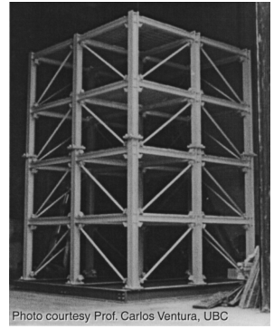
图1：钢框架四分之一比例模型结构
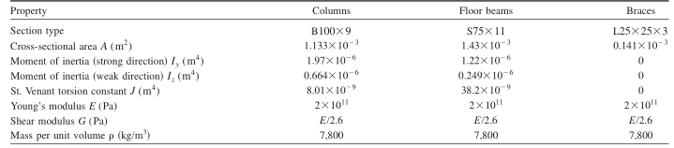
表1：结构构件的特性
基于该结构建立了两个有限元模型，用于生成模拟响应数据。
第一个是一个12自由度的剪力建筑模型，它约束除两个水平平移和每层一个旋转之外的所有运动。
第二个是120自由度模型，只要求楼层节点具有相同的水平平移和平面内旋转。在这两种有限元模型中，柱和楼板梁都被建模为Euler-Bernoulli梁。支撑是没有弯曲刚度的钢筋。

分析模型的示意图如图2所示。注意X方向（即绕Y轴弯曲）是由于柱的取向而形成的强方向。
此外，为了与后来实验测试中使用的轴一致（Dyke等人，2001），与轴相关的指南针方向为正Y（弱）方向的南面，正X（强）方向的西面。
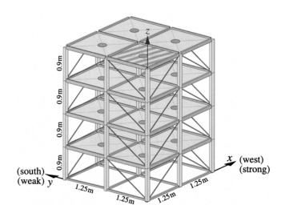
图2：强、弱方向分析模型示意图
2、损伤模式
除了未损伤结构，研究了6种损伤模式作为基准问题的一部分。这些损伤模式从大多数方法都能检测到的简单极端损伤发展到更困难的情况。这些损伤模式不是为了表示损伤机制的复杂性，而是为了测试各种SHM方法用于检测、定位和量化损伤的能力。损伤模式如图3所示，定义如下：
1）第一层的支撑没有刚度（即支撑仍然贡献质量，但在结构内没有提供阻力）；
2）第一层和第三层的支撑没有刚度；
3）第一层的一个支撑没有刚度（结构西面的北支撑；用图3中的椭圆表示）；
4）第一层的一个支撑（西面的北支撑）和第三层的一个支撑（北面的西支撑）没有刚度；
5）与模式4的损伤模式相同，但是将结构西面第一层的北楼梁[即（2.5 m，0，0.9 m）至（2.5 m，1.25 m，0.9 m）的梁]在（2.5m，0，0.9m）处与西北柱相接部分松开，因此，那里的梁柱连接只能传递力，不能承受任何弯矩；
6）在第一层的一个支撑中只有三分之二的刚度（即三分之一的刚度损失）[与模式（3）中损坏的相同支撑：西面的北支撑]。
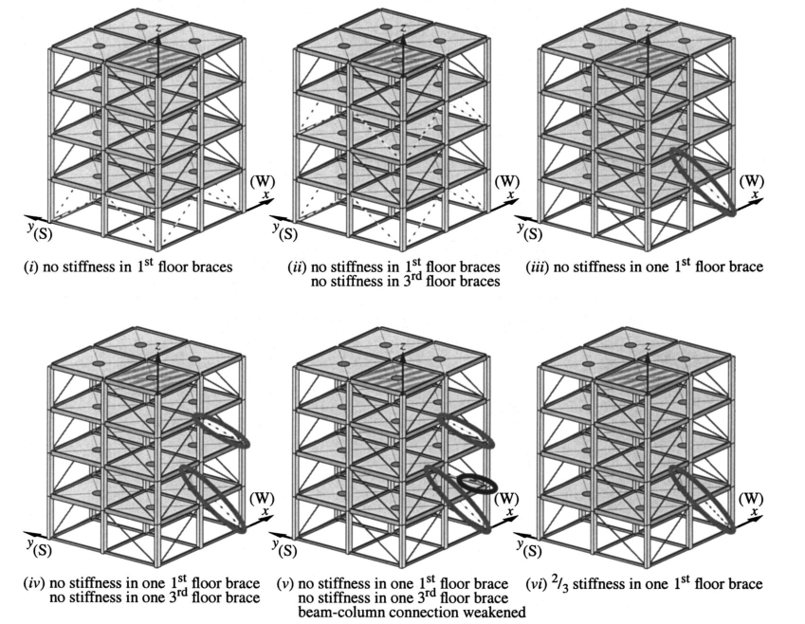
图3：6种损伤模式
3、12自由度剪力建筑模型
第一个有限元模型是一个12自由度剪力建筑模型，用于生成未受损和受损情况下SHM基准问题的模拟数据。在此模型中，楼板（楼板梁和楼板）作为刚体移动，在x和y方向上平移，并围绕中心柱旋转θ。因此，每层有3个自由度。柱被建模为线弹性Euler-Bernoulli梁，以及支撑件作为轴向杆。
任务组网站（IASC–ASCE SHM任务组1999）上提供的基于MATLAB的有限元分析代码用于计算质量M和刚度矩阵K。
表2给出了未受损结构和损伤模式（1）和（2）的固有频率。
未损坏结构的前三阶模态的振型如图4所示。
该模型具有表3所示的层刚度，每种损伤模式的层刚度损失百分比如表4所示，附录中给出了12自由度刚度矩阵K。
注意，由于地板是完全刚性的，不允许地板梁弯曲，因此12自由度模型的损伤模式（4）与损伤模式（5）没有区别（以下所示的120自由度模型并非如此）。
如前所述，一些待研究的情况在第四层的质量上存在一些不对称性；具有这种不对称性的集中质量12自由度模型的固有频率以及每种模式的主导运动方向如表5所示。
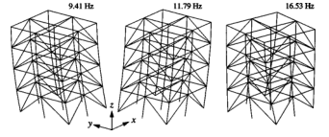
图4：12自由度一致质量矩阵模型的前三阶振型

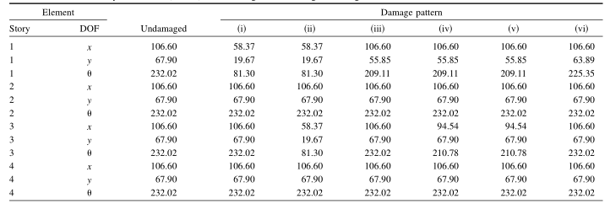
表3：12自由度模型的水平层刚度（MN/m）

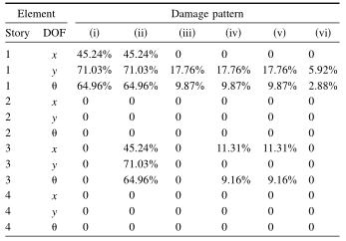
表4：受损12自由度模型水平层刚度损失百分比

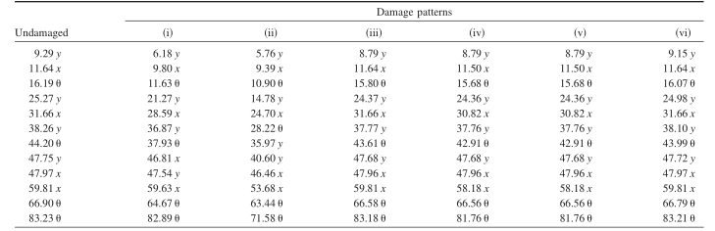
表5：非对称质量12自由度模型固有频率（Hz）
事实上，作为这个基准问题的一部分，已经研究了两个12自由度模型。最初的代码，由第一个作者开发，并在这里表示为USC代码，使用一致的质量矩阵，但忽略了任一损坏支撑的质量，仅限于单向研究和前两种损伤模式（情况1和2定义如下）。
后一段代码由第二位作者率先编写，并在下文进行了更深入的讨论，包含了研究更复杂的120自由度数据生成模型和更复杂的情况和损伤模式，但使用了集中质量矩阵（包括损伤支撑的质量）-该代码被称为HKUST代码。无论如何，初始USC码中的一致质量矩阵允许识别模型误差。此外，下面的一些应用中可能会报告，使用一致质量矩阵对这个结构进行损伤识别的初始结果。
因此，表2给出了集中质量矩阵（HKUST代码）和一致质量矩阵（USC代码）的固有频率，附录中也给出了这两个矩阵。然而，为了便于使用、保持一致性和研究更复杂的案例，后半段HKUST代码将被用于这一问题新的研究。
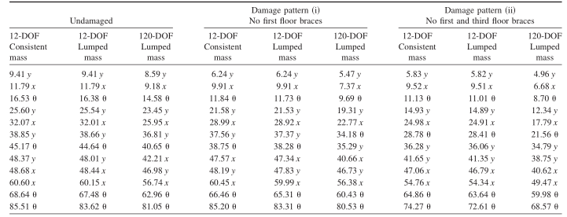
表2：案例1-3分析模型的固有频率（Hz）（重点）
4、120自由度模型
大多数结构并不像工程师经常建模的那样简单，这就导致了模型误差的存在。为了在基准研究中考虑模型误差的影响，采用有限元法建立了更复杂的120自由度模型。

该模型用于模拟响应测量，而识别分析中使用的模型仍然是（较简单的）12自由度剪力建筑模型。120自由度模型约束：各层节点的水平平移和旋转（关于垂直轴）相同。假定水平板仅对平面内刚度有贡献，使地板仅在平面内运动时表现为刚性。剩余的平面外自由度（即地板的垂直运动和俯仰/滚动）处于活动状态。

表2给出了对称质量下的未损坏和损伤模式（1）和（2）的固有频率，表6给出了非对称质量下的所有损伤模式的固有频率，由于约束较少，因此低于12自由度情况下的固有频率。
[本研究的一些参与者可能使用了旧版本的HKUST代码，该代码对地梁的方向不同，导致自然频率略低；这些固有频率在以前的会议论文中有所报告（Johnson等人，2000、2001、2002年）。]
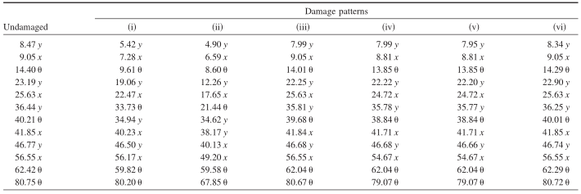
表6：120自由度不对称质量模型在所有情况下的固有频率（Hz）
“等效”水平层刚度没有唯一的定义。一种可能的方法是只查看120自由度刚度矩阵的元素，这些元素在与水平（x、y和θ）自由度相对应的行和列中。
这将产生一个简化的刚度矩阵，该矩阵给出的层刚度与表3中给出的12自由度模型的层刚度相同。另一种方法是根据施加到12个自由度中每个自由度的单位力对这些相同自由度中诱导运动的影响来定义“等效”刚度。
这会减少找到一个12自由度的剪切刚度矩阵，并且其逆（柔度矩阵）近似于120自由度柔度矩阵的相应行和列的困难。最小二乘法优化可用于寻找这种“等效”的12自由度模型，以及由此产生的层刚度。这种方法导致了表7中给出的层刚度和表8中给出的每种损伤模式的层刚度损失百分比。由于垂直和水平运动的耦合，拆除支撑会影响实际拆除支撑的楼层上下的“等效”水平刚度。
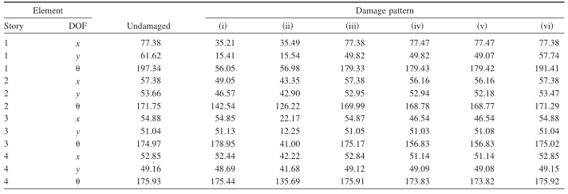
表7：120自由度模型的“等效”水平层刚度（MN/m）

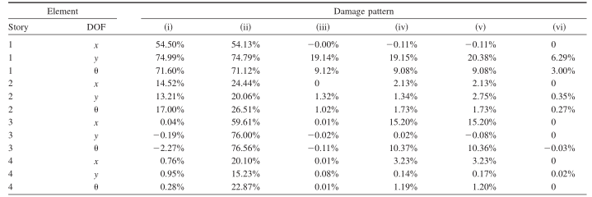
表8：受损120自由度模型“等效”水平层刚度损失百分比
5、时程响应模拟案例
有限元模型给出了以主动自由度q表示的结构模型，与物理自由度x=Tq相关。运动方程是：
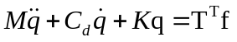 （1）
其中f=作用于物理自由度的力的矢量。
16个加速计，每个楼层x和y方向各两个，返回噪声传感器测量值：
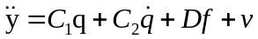 （2）
其中v=传感器噪声矢量，其元素为高斯脉冲过程，均方根（rms）为加速度响应最大均方根（通常为屋顶加速度之一）的10%。
每种模态假设有1%的模态阻尼，因此根据标准特征值问题的解来计算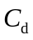，标准特征问题为：
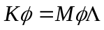 （3）
基准问题的不同情况下分别使用两组激励：如图5所示，各楼层y方向的独立荷载；或者作为中心柱在方向上的屋顶加速度（其中和分别表示在x和y方向上的单位向量）。在这两种加载情况下，激励被建模为独立的滤波高斯白噪声（高斯白噪声过程通过具有100Hz截止的六阶低通巴特沃斯滤波器）。
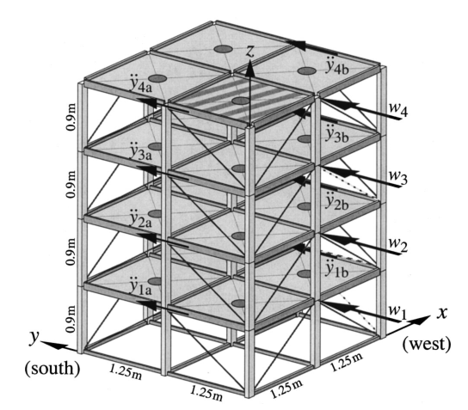
图5：案例1、2的模型图（注：为激励，为加速度计测量；为了清晰可见，将x方向的和省略）

两种时程积分方法可供选择。
第一种是使用Matlab的LSIM命令，该命令使用离散时间积分算法，假设激励在一个时间步长内是恒定的。
另一种积分算法使用Nigam–Jennings积分，该积分将系统分解为模态空间，假设激励在一个时间步长上是分段线性的，对每个模态进行积分，然后叠加得到时间响应（Nigam and Jennings 1968, 1969）。
名义积分时间步长应为0.001 s，持续时间约为100 s。
基准研究的参与者可以自由调整，但必须证明存在重大偏差。
加速度时程响应在1kHz采样率下是可用的，但是参与者可以随意使用较低的采样率（例如，为了减少计算工作量）。
图6示出了损伤模式和几种情况下的采样时间历程，
图7示出了暴露系统模式的相应功率谱密度。

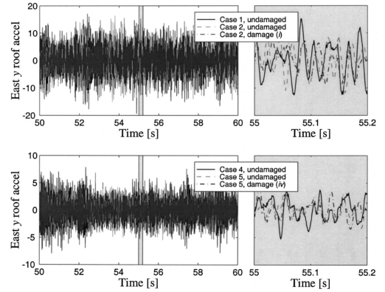
图6：几种情况下的典型加速度时程和损伤模式（右侧图为左侧图中心附近的小条带爆破）

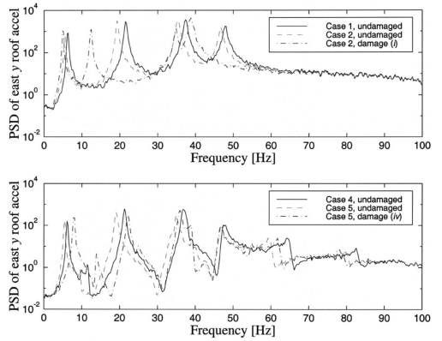
图7：几种情况下的典型加速度功率谱密度和损伤模式
共有六个案例被定义为第一阶段基准问题的一部分，每个案例都有几个组成部分包括各种损伤模式。
模拟案例的矩阵如表9所示。图5描绘了前两个模拟情况的场景，是在弱（y）方向上的一维分析。将作用于每层的激励假设为风或者其他环境激励，将其建模为独立滤波高斯白噪声，并使用具有100Hz截止的六阶低通巴特沃斯滤波器产生。
随后的案例更加接近现实（虽然还没有到一个完整结构的复杂性的阶段）。案例3将“环境”激励替换为顶部（中心柱顶部）的振动筛。尽管结构在两个方向上受到激励，但对于情况3，只分析y方向。案例4、6引入不对称性，将屋顶上的400kg楼板（图5中阴影阴影部分）替换为550kg楼板，并用楼板的三维运动进行分析。案例4恢复到12自由度数据生成模型，但案例5将模型误差带入图片并引入损伤模式（5）。案例6将传感器数量减少了50%，以测试各种SHM算法对有限传感器数据的鲁棒性。
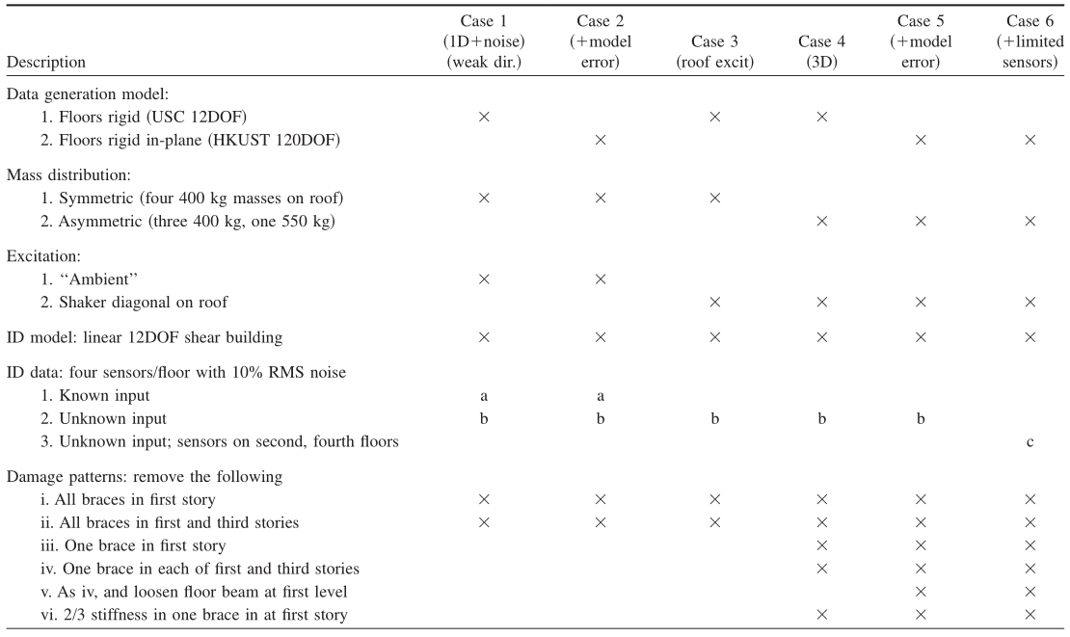
表9：一期结构健康监测基准问题仿真实例矩阵

- 数据生成程序：Datagen
第一阶段基准问题的数据生成程序可在IASC-ASCE SHM工作组（1999）的网站上查阅。
这个名为Datagen的MATLAB程序提供了命令行和图形用户界面（GUI）方法来建立12-DOF或120-DOF有限元模型并模拟其响应。

得到的加速度时程（以及质量和刚度矩阵等其他参数）存储在Matlab.mat文件中，并可通过识别、监测或损伤检测感兴趣的代码将其加载到Matlab中进行分析。

GUI有四个主窗口，它们依次请求用户输入。这些GUI窗口如图8所示。

第一个GUI[图8（a）]询问用户在何种情况下生成数据。
第二个[图8（b）]询问应该使用什么损伤模式。
第三个[8(c)]询问用户选择用于模拟响应时间历史记录的集成方案。
最后，第四个[图8（d）]询问一些参数的数值，如阻尼比、时间步长、模拟持续时间等。
提供的默认值，其中一些是作为基准定义的一部分指定的（但如果有助于演示其识别或损坏检测方法的某些方面，则用户可以更改这些值）。
其中大多数都在上面描述过或是不言而喻的。
“噪声水平”是传感器噪声的均方根值，使用独立的高斯脉冲过程产生，作为最大RMS加速度响应的百分比；
对于基准问题，该噪声水平应为10%。
“滤波器索引”是一个布尔值（0或1），指示激励是否应通过上述低通滤波器；包括此选项是因为巴特沃斯滤波器需要MATLAB中的信号处理工具箱，而不是所有相关方都可以使用。
“正式”基准定义使用这个滤波器，使得激励和响应具有不依赖于时间步长的有限方差。随机数发生器种子可以调整，以提供不同的激励和噪声时程来执行多重分析。最后，可以选择output.mat数据文件的名称。
虽然不是正式基准定义的一部分，但GUI还提供了选择和定义任意损坏模式的方法。单击图8（b）中的“用户定义损坏情况”将导致datagen弹出一个元素类别列表[图9（a）]和一个带有元素编号的结构框架图[图9（b）]。选择一个元素类别会弹出另一个窗口来选择损坏的特定元素[图9（c）]。如果进行了检查，则假定该单元失去了所有刚度。

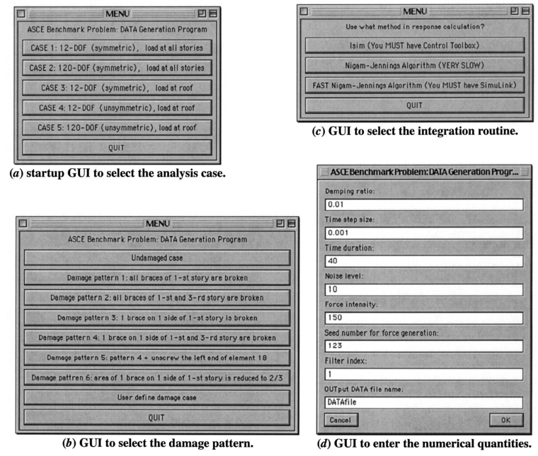
图8：DATAGEN的标准用户界面

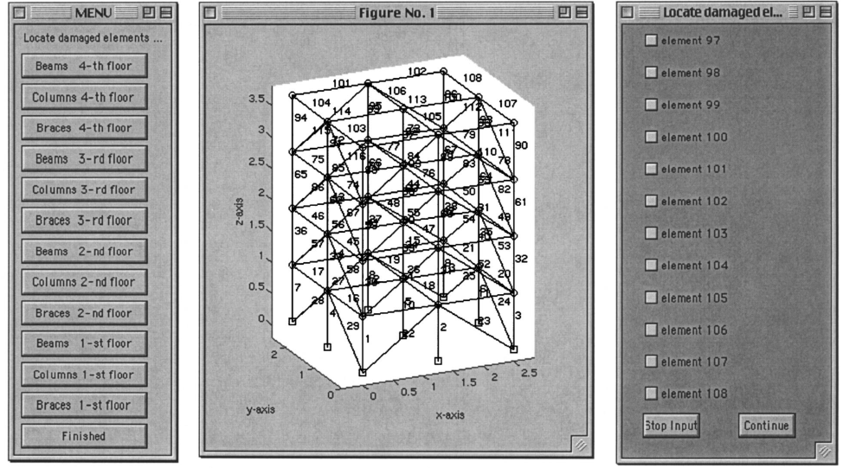
图9：DATAGEN用户可选择损伤模式的图形用户界面
四、结论
一种自动监测系统，它能够通过对结构健康状况的快速评估来预测结构的哪些部分受损，哪些部分不会产生积极的经济影响，以及拯救生命的潜力，以表明是否允许继续使用结构，是否应建筑物疏散，如果桥梁关闭，要求应急车辆和其他必要交通工具使用备用路线等。在地震灾害后，通过人工检查快速有效地确定行动的优先顺序是不可行的。然而，近年来，许多自主健康监测方法得到了研究和验证。虽然前景看好，但通常很难比较各种方法的优点，因为它们通常应用于不同的结构、不同的激励模型，并根据不同的标准进行评估。基准研究有助于为研究和探索各种健康监测和损害检测方法提供共同基础。此外，在现代编程语言（如MATLAB）中实现基准测试有助于简化开放代码中的建模和响应计算，并使其透明化；此外，用户可以根据需要修改代码，以适应所选SHM方法的特点。
本文详细介绍了结构健康监测基准问题的第一阶段。基准问题是基于实验室规模框架结构的模拟响应时间历程。使用12-DOF和120-DOF有限元模型生成响应数据。参与者负责使用12自由度剪切建筑作为他们的识别模型。定义了六种情况、未损坏、六种损坏模式。国际会计准则委员会-美国土木工程师学会结构健康监测工作组一直在研究基准问题的这一阶段，本期特别期刊的其余论文将各种SHM方法应用于基准问题的这一阶段。工作组鼓励世界各地的研究人员参与这项和未来的基准研究，并希望对这项工作提出任何意见或建议。关于这项研究的更多细节，以及工作组目前和未来的努力，可在网上查阅（IASC–ASCE SHM工作组，1999年）。
附录：一些健康监测方法可能需要了解结构的部分或全部质量矩阵。由于该基准问题的参与者将使用12-DOF剪切建筑识别模型，图10给出了12-DOF模型的质量矩阵。此外，为了与参与者的结果进行比较，图11示出了未损坏和六种损坏情况下的12自由度模型的刚度矩阵。

